Giới thiệu sách "Tôi thấy hoa vàng trên cỏ xanh"
"Tôi thấy hoa vàng trên cỏ xanh" là một trong những tác phẩm nổi bật của nhà văn Nguyễn Nhật Ánh, một trong những cây bút nổi bật trong nền văn học Việt Nam đương đại. Cuốn sách được xuất bản lần đầu vào năm 2008 và ngay lập tức nhận được sự yêu mến rộng rãi từ độc giả, đặc biệt là các bạn trẻ. Đây là một cuốn tiểu thuyết mang đậm tính tự sự, kể về tuổi thơ với những kỷ niệm trong sáng, những tình bạn chân thành và những mơ ước ngây thơ của các nhân vật.
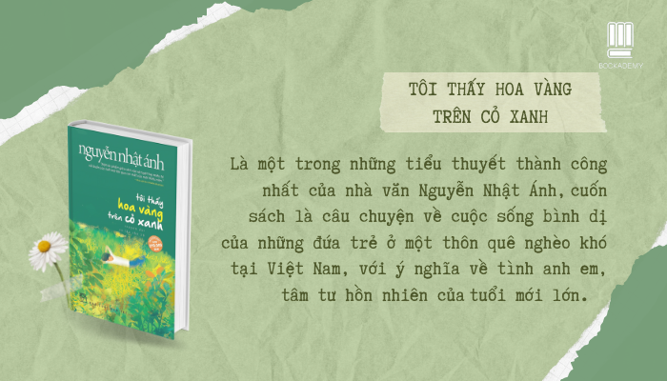
Câu chuyện xoay quanh nhân vật chính là Thiều, một cậu bé lớn lên ở một vùng quê nghèo, đầy nắng gió miền Trung, nơi mà mọi thứ đều giản dị, nhưng cũng đầy thử thách. Thiều sống trong một gia đình bình dị, với những người bạn thân như Mận, Quế, và những mối quan hệ đầy ý nghĩa với những người xung quanh. Cuốn sách không chỉ là một bức tranh sống động về tuổi thơ mà còn là một lời nhắc nhở về những giá trị tình cảm chân thành trong cuộc sống.
Nội dung cuốn sách
Tác phẩm "Tôi thấy hoa vàng trên cỏ xanh" không có một cốt truyện gay cấn hay các tình tiết ly kỳ, mà thay vào đó, nó chú trọng vào những khoảnh khắc đẹp đẽ của tuổi thơ, khi những đứa trẻ khám phá thế giới xung quanh với đôi mắt trong sáng và sự tò mò vô tận. Mỗi nhân vật trong câu chuyện đều được khắc họa một cách rõ nét, mang đến cho độc giả một cảm giác thân thuộc và gần gũi.
Thiều và những người bạn của mình như Mận, Quế, dù sống trong hoàn cảnh khó khăn, nhưng luôn biết cách làm cho cuộc sống của mình trở nên tươi đẹp qua những trò chơi, những cuộc phiêu lưu cùng nhau. Những hình ảnh về những buổi chiều vàng ươm trên cánh đồng, những đám mây bồng bềnh trên bầu trời xanh, hay những buổi tối đầm ấm bên bếp lửa đều là những khoảnh khắc được tác giả vẽ nên một cách sinh động và đầy cảm xúc.
Dù vậy, câu chuyện cũng không thiếu những nỗi buồn, những sự phân ly, những khó khăn trong cuộc sống. Khi trưởng thành, mỗi nhân vật đều phải đối diện với những thay đổi trong cuộc sống và tình cảm, đồng thời khám phá ra rằng tuổi thơ có thể là một kỷ niệm đẹp, nhưng cũng là thời gian ngắn ngủi. Cuốn sách khéo léo lồng ghép giữa niềm vui, sự ngây thơ và những sự mất mát, đau thương mà các nhân vật phải trải qua.
Chủ đề và thông điệp
Chủ đề chính của "Tôi thấy hoa vàng trên cỏ xanh" là sự khám phá tuổi thơ, tình bạn và những ước mơ ngây thơ. Cuốn sách khơi gợi những ký ức về một thời gian đã qua, khi mọi thứ còn tươi mới và đầy hy vọng. Những nhân vật trong câu chuyện, qua những nỗi buồn, niềm vui, đều thể hiện một tình yêu thương mãnh liệt đối với cuộc sống và những giá trị giản dị, gần gũi của quê hương.
Một trong những thông điệp quan trọng của cuốn sách là sự khao khát tìm kiếm hạnh phúc, dù cuộc sống có khó khăn và đầy thử thách. Cuộc sống không phải lúc nào cũng màu hồng, nhưng nếu ta biết nhìn nhận nó bằng một cái nhìn lạc quan và trân trọng những giá trị bình dị, thì những "hoa vàng trên cỏ xanh" vẫn sẽ nở rộ trong trái tim mỗi người.
Ngoài ra, "Tôi thấy hoa vàng trên cỏ xanh" cũng là một lời nhắc nhở về tình bạn, tình yêu thương gia đình và sự quan trọng của những mối quan hệ chân thành trong cuộc sống. Những điều này chính là những "hoa vàng" mà mỗi chúng ta có thể tìm thấy, dù trong những hoàn cảnh khó khăn hay vất vả nhất.

